17.11.2011

Name : ___________________

Hörverständnis | Wortschatz | Grammatik | Leseverständnis | Schreibfähigkeit | Total
15 Punkte | 20 Punkte | 25 Punkte | 20 Punkte | 20 Punkte | 100

TEIL A: HÖRVERSTÄNDNIS 15 PUNKTE

A1.Hör zu und ergänze! (S.20) ( 5x3P=15P)

► Mami, wie ____ bist du denn?
□ Das weißt du doch! ____________________.
►Und wie alt ist Tante Gertrud?
□ Warte mal. Sie ist __________________________.
►Und Onkel Alfred?
□ Onkel Alfred? Er ist _________________________.
►Aha. Und wie alt ist Tanja?
□ Sie ist ______________________________________.

TEIL B: WORTSCHATZ 20 PUNKTE

 | B1.Schreib die Wörter! |  |  |  |  |  |  |  |  | (9x1P=9P)
 | B2.Schreib die Wörter! (5X1P=5P)
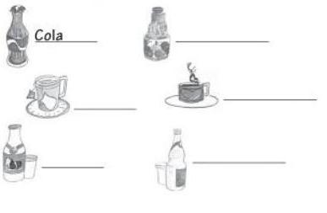

B.3 Verbinde die Wörter mit den Bildern! (6X1P=6P)

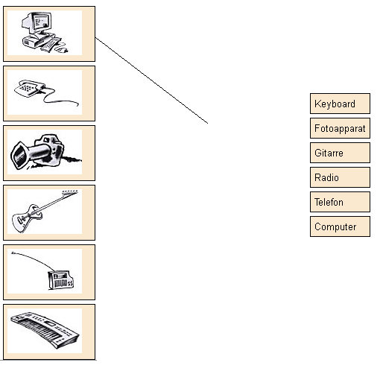

TEILC: GRAMMATIK 25 PUNKTE
C1. Ergänze die Verben! (5x1P=5P)

- Wie _______________ du?
spiele / hörst /trinke / machst /heißt

- Ich ____________ Milch.
- Ich ___________ Gitarre.
- ____________du Sport?
- __________ du Musik?

C2. Schreib die Sätze richtig! (5x2P=10P)

- nicht - Ich – weiß
____________________________________________________
- spielst – gern – nicht – Du
____________________________________________________
- nicht – ich - trinke – Tee – gern
____________________________________________________
- Bruder –Mein - nicht – doof – ist
____________________________________________________
- heißt – Du - Paul – nicht
____________________________________________________

C3. Verbinde die Sätze richtig! (5x1P=5P)

1. Was möchtest du? A. Ich trinke Limonade.
1.
2.
3.
4.
5.
2. Wie heißt du? B. Ja, super.
3. Bist du Petra? C. Ich möchte Wasser.
4. Findest du Rockmusik gut? D. Ich heiße Felix.
5. Was trinkst du? E. Nein, ich bin Sandra .

 | C.4 |  |  |  |  |  |  |  |  |  |  |  |  |  |  |  |  |  |  |  |  |  |  |  |  |  | C
 |  | c
C4. Stell Fragen! (5X1P=5P)

1._________________________? Ich bin Burak.
2._________________________? Ich wohne in Kadıköy.
3._________________________? Meine Mutter heißt Nilay.
4._________________________? Ja, ich habe eine Schwester.
5._________________________? Nein, ich trinke Mineralwasser.

TEIL D: LESEVERSTÄNDNIS 20 PUNKTE

D1. Schreib die Zahlen! ( 10x2P=20P)
- fünfzehn = ______________.
- sechs = ________________.
- zweiundzwanzig= _________________.
- elf=____________.
- fünfzig= ___________.
- 17= __________________________.
- 26=___________________________.
- 19=___________________________.
- 45=___________________________.
- 61=___________________________.

TEIL E: SCHREIBFÄHIGKEIT 20 PUNKTE

E1.Beantworte die Fragen! ( 5x4P=20P)

- Wie heißt du? __________________________________________
- Wo wohnst du?__________________________________________
- Wie alt bist du?__________________________________________
- Spielst du Gitarre?________________________________________
- Wie heißt dein Vater? _____________________________________

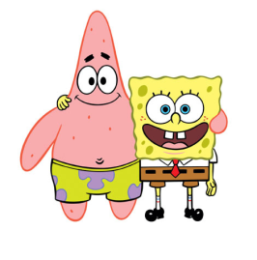

Viel Erfolg!

